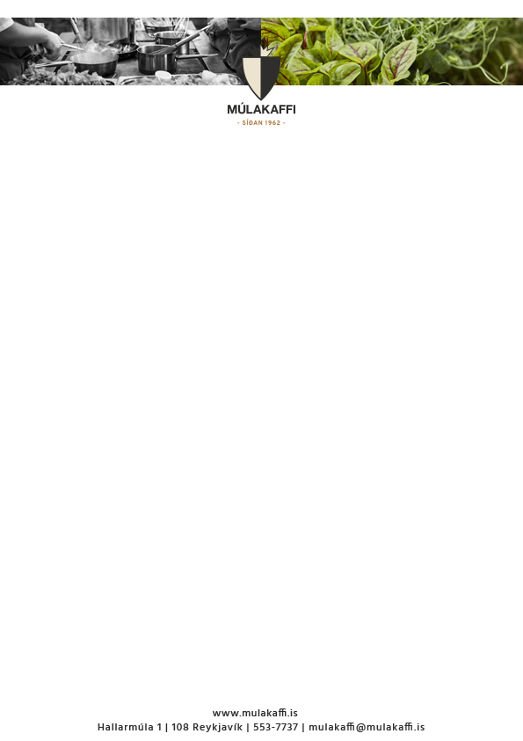

**Matseðill vikunnar**

**29 Október – 2 Nóvember**

**Mánudagur 29.Okt**

Rjómalöguð Grænmetissúpa

Ítalskur Hakkréttur með Spaghetti og Hvílauksbrauði

Grænmetisbollur með Pítu og „Tzatziki“ Sósu v

**Þriðjudagur 30.Okt**

Sætukartölflusúpa með Chili og Kóriander v

Fiskibollur með Hrísgrjónum og Karry Sósu

Eða

BBQ Svínarif

Tyrklensk „Guvec“ Grænmetis Pottréttur með Appelsínu Kus kus v

**Miðvikudagur 31.Okt**

Tælensk Grænmetis Karry Súpa með Núðlum v

Lamba „Navarin“, Franskur Pottréttur með Kartöflumús

Ítalskur Smjörbaunaréttur með Tómat og Basil v

**Fimmtudagur 1.Nov**

Maís, Salsa og Tortilla Súpa með Kóriander v

Grísafillet með Hunangi og Sinnep

Asískar Vorrúllur með Vegan Chili Majo v

**Föstudagur 2. Nov**

Minestronesúpa v

„Gyros“ Kjúklingur í Pítubrauði með Sætum Frönskum Kartöflum og Chili Majo

Grænmetis „Massaman“ Karry með Kókos og Lime v

V = Vegan

Opið kl 11:15 – 13:30 Mán – Föst